【事事关心】
挥毫迎春
——广州市白云区三元里街道村民喜得“福”
吴运泉
（2015年2月12日）

风景这边独好 江山如此多娇
——毛泽东

2015年2月9日，星期一，晴。
广州市白云区三元里街社区服务中心，开展“挥毫迎春”文化活动。真可谓是：马步生风辞旧岁，羊毫挥墨写新联。
春联，是汉族特有的文学形式，对联的上下联字数不限，但必须相等。每逢春节，无论城市还是农村，家家户户都要精选大红春联贴于门上，辞旧迎新，增加喜庆的节日气氛。传统春联是用毛笔书写的，但在当代，亦有印制的春联。
今日，三元里居民有眼福，可以亲眼目睹书法家挥毫迎春的风采。
（紧接下页）


图1.羊年大吉
现场我们看到，今日请来的书法家、画家较多，捧场的群众也多，热闹非凡。社区服务中心的黄影红主任，亲自到场布置工作，维持次序，和群众同欢乐。黄主任说，今天我们开展的“挥毫献艺送春联”活动，是新春娱乐活动之一。这些书法家、画家，都是广州市著名的专家，他们的作品获得过省级、国家级金奖或银奖，我们平时难得一见，现在请到家门口来为大家服务，而且是免费服务。这是我们的福分，希望大家，带回书法家、画家的祝福，过个红红火、喜气洋洋的新年。在场的主管还有三元里街道办缪煜华主任等工作人员。
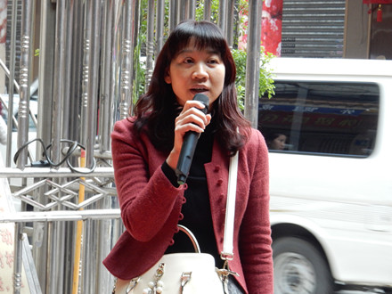
图2.活动主持
白云区区委会，派出摄影记者董启元，文字记者张荣，到现场摄影报道。他俩工作认真，对居民进行细致采访，问村民们高不高兴，希望写什么春联。有一位生在新社会，长在红旗下，与共和国同龄的退休村干部，对毛泽东主席很崇拜，经常阅读毛泽东诗词，他想请书法家写一副“风景这边独好，江山如此多娇”；有个98岁的老太太说，想写副四字联：“福禄双全，五谷丰登”； 有个公务员模样的中年人说，我想好一副七字联“春满神州舒画卷，羊临花城谱新篇”；有位高中老师说，我想好一副九字联：“快马加鞭立下凌云志，三羊开泰更添圆梦心”；还有要写“誓做长征千里马，争当改革领头羊”的……
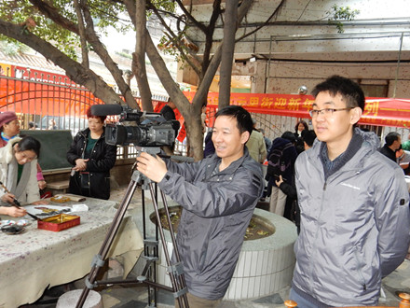
图3.现场记者
今年书写春联，也有油印好的蓝本做参考。根据当前形势和任务撰写而成。主要讲民主、法制、改革、开放、和谐等社会主义价值观。
那位老太太要的四字联，书法家也能满足她的要求，写好后，满心高兴，拎在身边晾干，并且反复说这是最好的春联。至于“五福临门”、“喜气洋洋”、“恭喜发财”等，也有求必应。
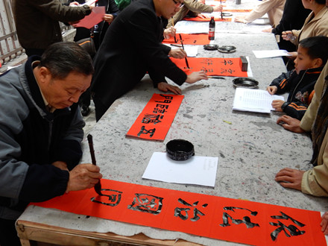
图4.挥毫现场
书法家李文辉，是本市书法协会副秘书长（他兼职甚多）。他一到现场，大家都说，老师来了。原来，他在三元里街办书法班，培养很多书法新秀。
李老师当场书写两个福字送我，一个是有房有田的福，一个是用隶书书写的福。写好后与笔者合影（见下图，手托有房有田之福字的那位是李老师，其左为笔者）。
（紧接下页）

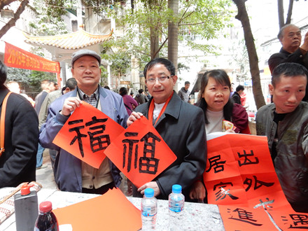
图5.新春送福
其他书法家也写福字，黄主任建议，大家手持福字，排成队，照个相留影。祝大家新年家家得福，万事胜意，心想事成。
（紧接下页）

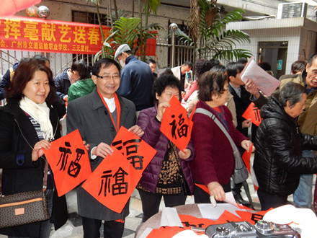
图6.众人得福
写春联又能请到画家来助威，这是缪主任他们的本事。他们与众多书法家和画家有友好交往，请之即来，来之能画，大受欢迎。
下图中的两位美女画家，广州都很出名。穿黑绒尼、配花围脖那位是李家馨，穿白色太空袄那位称梁俊彦。她俩正在现场作画。那种优雅风度，让在场观众陶醉。很短功夫，就把一幅大画完成了。
（紧接下页）

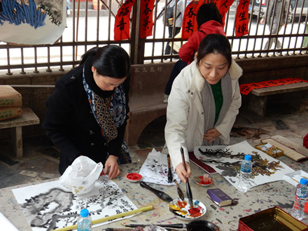
图7.美女画家
李家馨，又名李悯天，油画家，广州市美术协会常务理事兼办公室副主任等职。她是一位文雅娴静的年轻画家，谈吐间充满了艺术家的灵性与丰富的创造力。下图作品叫《母亲们》，是她的代表作之一。一副唯美而温暖的画作，如雪域高原上的格桑花般静静绽放。此作品在2006年，获广州美术大展金奖；2013年9月，在全国第二届“和美西藏”美术大赛中，又获银奖。
（紧接下页）

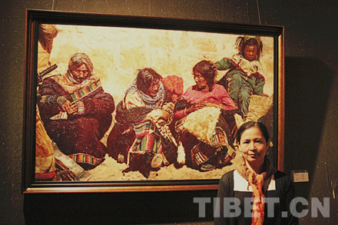
图8.油画作品
下图，李家馨就站在简易画台边，思考，布局，然后大笔一挥，一幅美丽的图卷就自然而然地生成了。全图展示老树新枝，繁花似锦，树和花的布置疏密得当，墨色浓淡干湿并用，极富于变化，是她多年磨练出来的画功。在场的观众无不称奇叫绝。
（紧接下页）

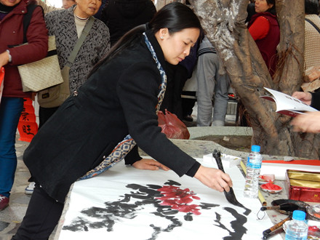
图9.绘画风采
下图，是李家馨现场绘出的另一幅大画，准备赠送三元里文化室。从作品分析，可以推断，她不仅擅长画人物，也精通梅兰竹菊花草虫鱼。她继承了宋元明清以来画梅大家的技法，又独辟蹊径，师法自然，着色浓艳于浑厚，涵茂密于清逸。所以，该画虽然繁花累累，缤纷烂漫，艳丽多姿，饱满丰腴，但给人的感觉却是一片生机勃勃的精神，而没有俗艳之感，把历来的文人派画梅那种稀疏瘦少、萧瑟清冷、孤芳自赏的情调一扫而光。《春色无垠》是新时代的、健康向上的精品。给我感觉，有河南籍画家“梅花大王”王成喜的成名作《报春图》之情趣。
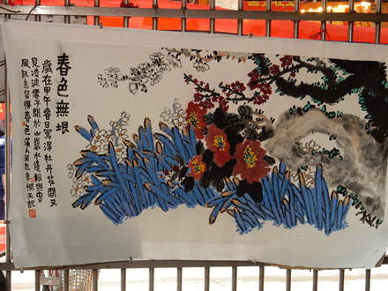
图10.春色无垠
下图，画家现场所绘画作和书法作品，作为新年礼物，全部免费赠送居民。大家手持书画，高兴合影。
（紧接下页）

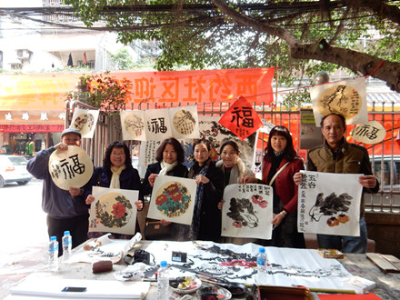
图11.高兴合影
梁俊彦，青年女画家。毕业于华南文艺学院，随后师从国家一级美术师、广州市美术家协会副主席梁照堂教授。深研俄罗斯、欧洲油画文化，独爱列维坦、列宾、莫奈、塞尚、伦勃朗等大师的作品。现为广州市美术家协会会员、广东省青年美术家协会会员、广州青年美术家协会会员。多年来游历各名山大川，体验各地风俗民情，更多次深入藏区采风写生，并以藏民般虔诚的心将多年所观、所思、所感体现于油画布上。令画作具朴实、厚重之美。作品曾在《文化参考报》、《精彩人生》、《家政报》等刊物发表。
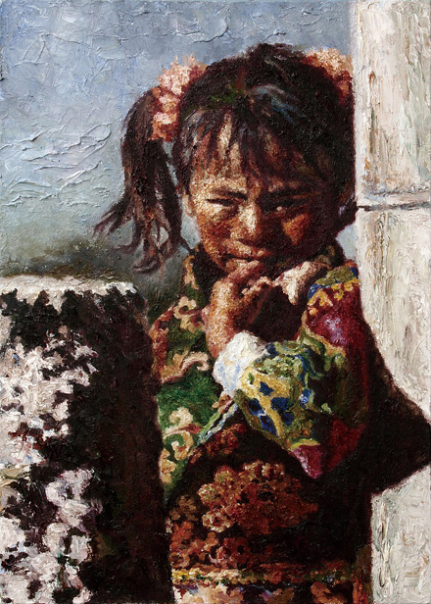
图12.藏族姑娘（油画作品）
上图是梁俊彦代表作之一。表现的是一位土生土长在藏族郎木寺的7岁小姑娘，穿着朴素，目视前方，信念坚定，想入学读书，想上大学。
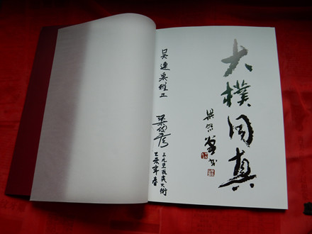
图13.精美画册
梁俊彦原本要送我一幅画的，因为被居民先下手为强，抢光了。最后，她慷慨送我一本画册，画册书名为《大朴同真》（当代岭南国画书法作品集），由广州美术协会副主席梁照堂教授题写书名。开本：889×1194， 1/16，40多页，出版时间：甲午立春，广州市骏迪印务有限公司印刷。画册深红色封面，全书印刷精美，书中收入李家馨、梁俊彦等23位书画家作品，非常耐看。我请她签名，以作纪念。
她在扉页上书：吴运泉雅正 梁俊彦 乙未年春，三元里抗英大街
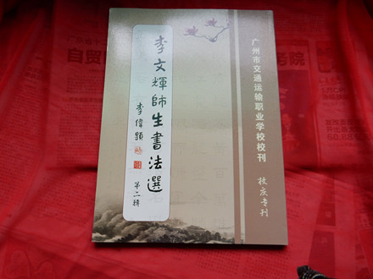
图14.书法选集
上图，是书法家李文辉所赠书法集。书名为《李文辉师生书法选》第二辑，广州市交通运输职业学校校刊，50周年校庆专刊（书名为李伟题写）（2014年11月出版，开本：1/16,102页）。书中介绍，1999年10月，李老师在该校成立“墨缘书法社”，经过十多年努力，获得优异成绩。参加全国书法比赛100多项，参加人数775人次，老师及学员荣获各种奖项517项。
书中收集作品，例如毛泽东《人民解放军占领南京》（钟山风雨起苍黄）、曹操《观沧海》、杨慎《滚滚长江东逝水》等都是精品，还有很多照片。我想有机会的话，另作介绍吧。
此外，河源市《孙中山先生塑像》碑记的书法者——陈国锋（又名国风）书法家，也参加这次活动。还送我两本台历。
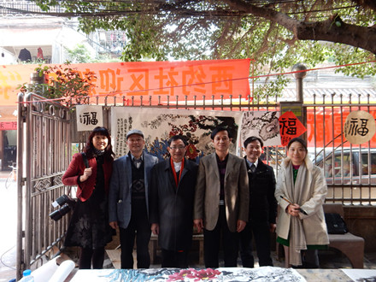
图15.应邀合影
黄主任（上图，左一，右肩挎着一部大的佳能相机）、缪主任，请画家、书法家等合影，也邀请我作陪。黄主任还希望我校关工委今后和他们合作，开展健康防病工作。我认为，三元里古镇，举界闻名，具有光荣的革命传统，有很多值得青年人学习的历史。合作的话，有很大前景，会是双赢的事情。
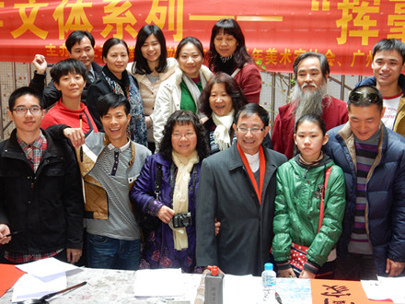
图16.我当摄影
临近中午时分，大家虽然辛苦，但都很高兴。黄主任请书法家、画家和各位来宾，照个全家福，给这次有意义的文化进基层活动画上圆满记号。我自告奋勇，给这张“全家福”当摄影。
（注：学校关工网站刊发时间：2015年2月13日）

